Lieder 1989 – „Horch, Guck & Greif“: Lösungsvorschläge

1) individuelle Antworten und Eindrücke

2) 3 4 2 1
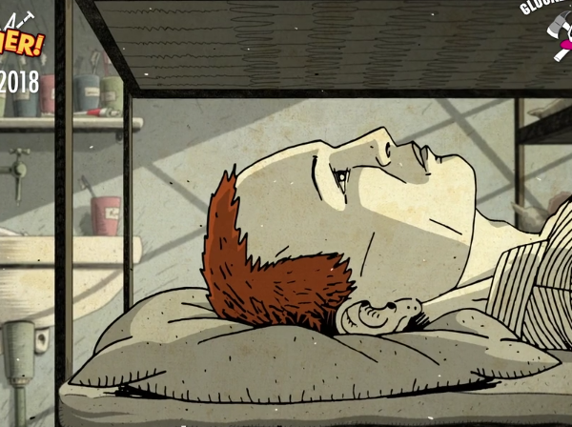
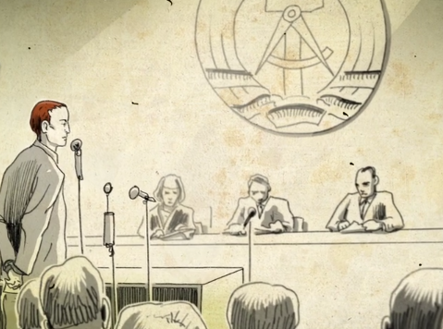
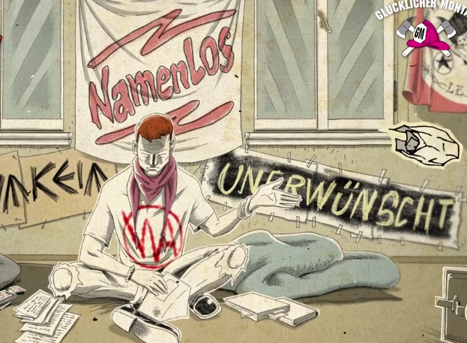
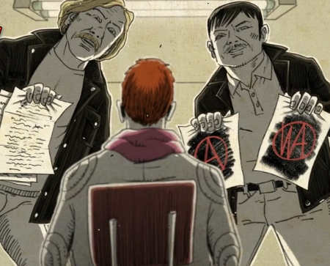

3) Auslöser und Ursachen bleiben unklar: Das Wegwerfen des offiziellen Schreibens (Screenshot 1) hat zur Folge, dass der junge Mann verhaftet wird. Dem scheint jedoch etwas vorausgegangen zu sein (siehe Text: „Klärung … Sachverhalt“). Insgesamt bleibt auf den ersten Blick unklar, warum der junge Mann verfolgt, verhaftet und verurteilt wird. Hier können die Schülerinnen und Schüler dann begründete Vermutung anstellen, dass dies möglicherweise mit seiner Kleidung, seinem Lebensstil oder ggf. auch politischen Äußerungen zu tun haben könnte.

4) a) Ironische Bezeichnung für die Stasi
b) Sowjetische Automarke
c) Paragraf 220
d) Informeller Mitarbeiter der Stasi
e) Klebstoff-Marke

5) Die Zusammenfassung kann mit Sekunde 00:43 des Musikvideos starten und die Rahmenhandlung außen vor lassen.
Ziel ist es, dass alle Schülerinnen und Schüler die Rahmenhandlung als solche erkennen (ggf. auch, dass es sich hier um dieselbe Person handeln könnte, die an ihre Jugend zurückdenkt) und die zeitliche Reihenfolge der Ereignisse verstanden haben (Punk als Lebensgefühl, auch Teil einer Band → Vorladung, die weggeschmissen wird → Aufgreifen durch die Stasi → Verhöre → Haft → Verrat durch einen Bandkollegen, der als IM arbeitet → Verurteilung)
Die Vermutungen aus Aufgabe 3 können dann spätestens jetzt geprüft und mit Bezug auf den in Aufgabe abgedruckten Paragrafen 220 festgestellt werden, dass bereits die Verwendung von Symbolen der Punk-Bewegung (siehe Screenshots 1 und 2) in der DDR unter Strafe gestellt war.

Vertiefung und Differenzierung
6) Mögliche Antwort: Verhaftung und Verfolgung aufgrund des Lebensstils (Kleidung, Symbole, Haltung) als Punk → Widerspruch zu Art. 2

7) Musik kann als düster-bedrohlich beschrieben werden, deutlich direkt zu Beginn mit Anfangsakkorden und der Blende in Regen und Gewitter, hämmernder, monotoner Rhythmus und Gesangsstil passen zu den grauen Farben vieler Szenen (z.B. Autobahn) → steht für Tristesse und Aussichtslosigkeit des Alltags – in Farben deutlich abgehoben dagegen, die Rahmenhandlung des Heute und die Darstellung als Punk sitzend vor den Transparenten → letzteres kann als Gegenentwurf zur „grauen“ DDR verstanden werden. Musik verändert sich: sich wiederholender Refrain mit Gefängnisszene (01:41 und 02:40) → Haft vor und nach dem Urteil, Überblendungen mit Rahmenhandlung in Gegenwart → als prägende Erfahrung / Erinnerung hervorgehoben → zusammen mit dem Text „nur ein weiteres Opfer“ der Stasi: fühlt sich selbst nicht als handelndes Subjekt, aber als Teil einer größeren Menge von Menschen, die von der DDR nicht als menschliche Individuen behandelt wurden und denen durch staatliche Gewalt persönliche Entfaltungsmöglichkeiten verwehrt wurden.

